暨南大学本科实验报告专用纸
课程名称 高级语言程序设计实验 成绩评定
实验项目名称 指导教师 张鑫源
实验项目编号 实验项目类型 实验地点
学生姓名 陈星池 学号 2019051102
学院 智能科学与工程学院 系 专业 信息安全
实验时间 年 月 日 午～ 月 日 午 温度 ℃湿度
- 实验目的
- 实验内容和要求
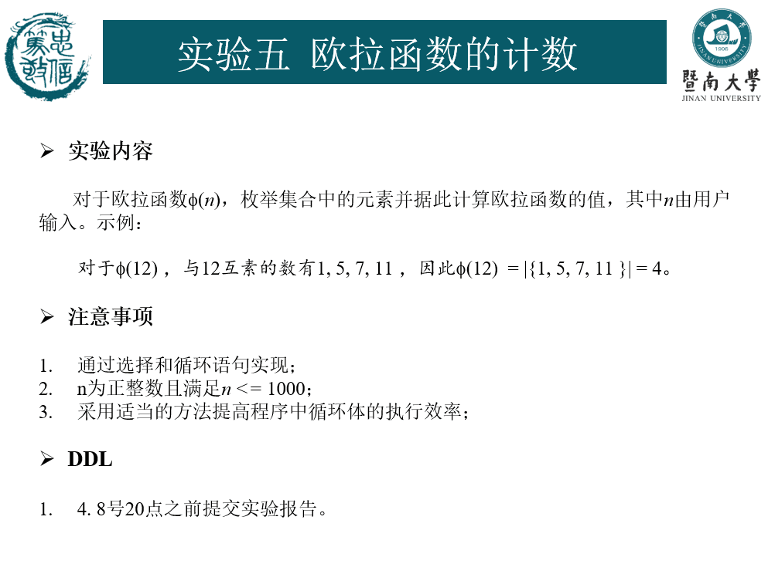
- 主要仪器设备
仪器：计算机
实验环境：visual studio 2019

- 源程序
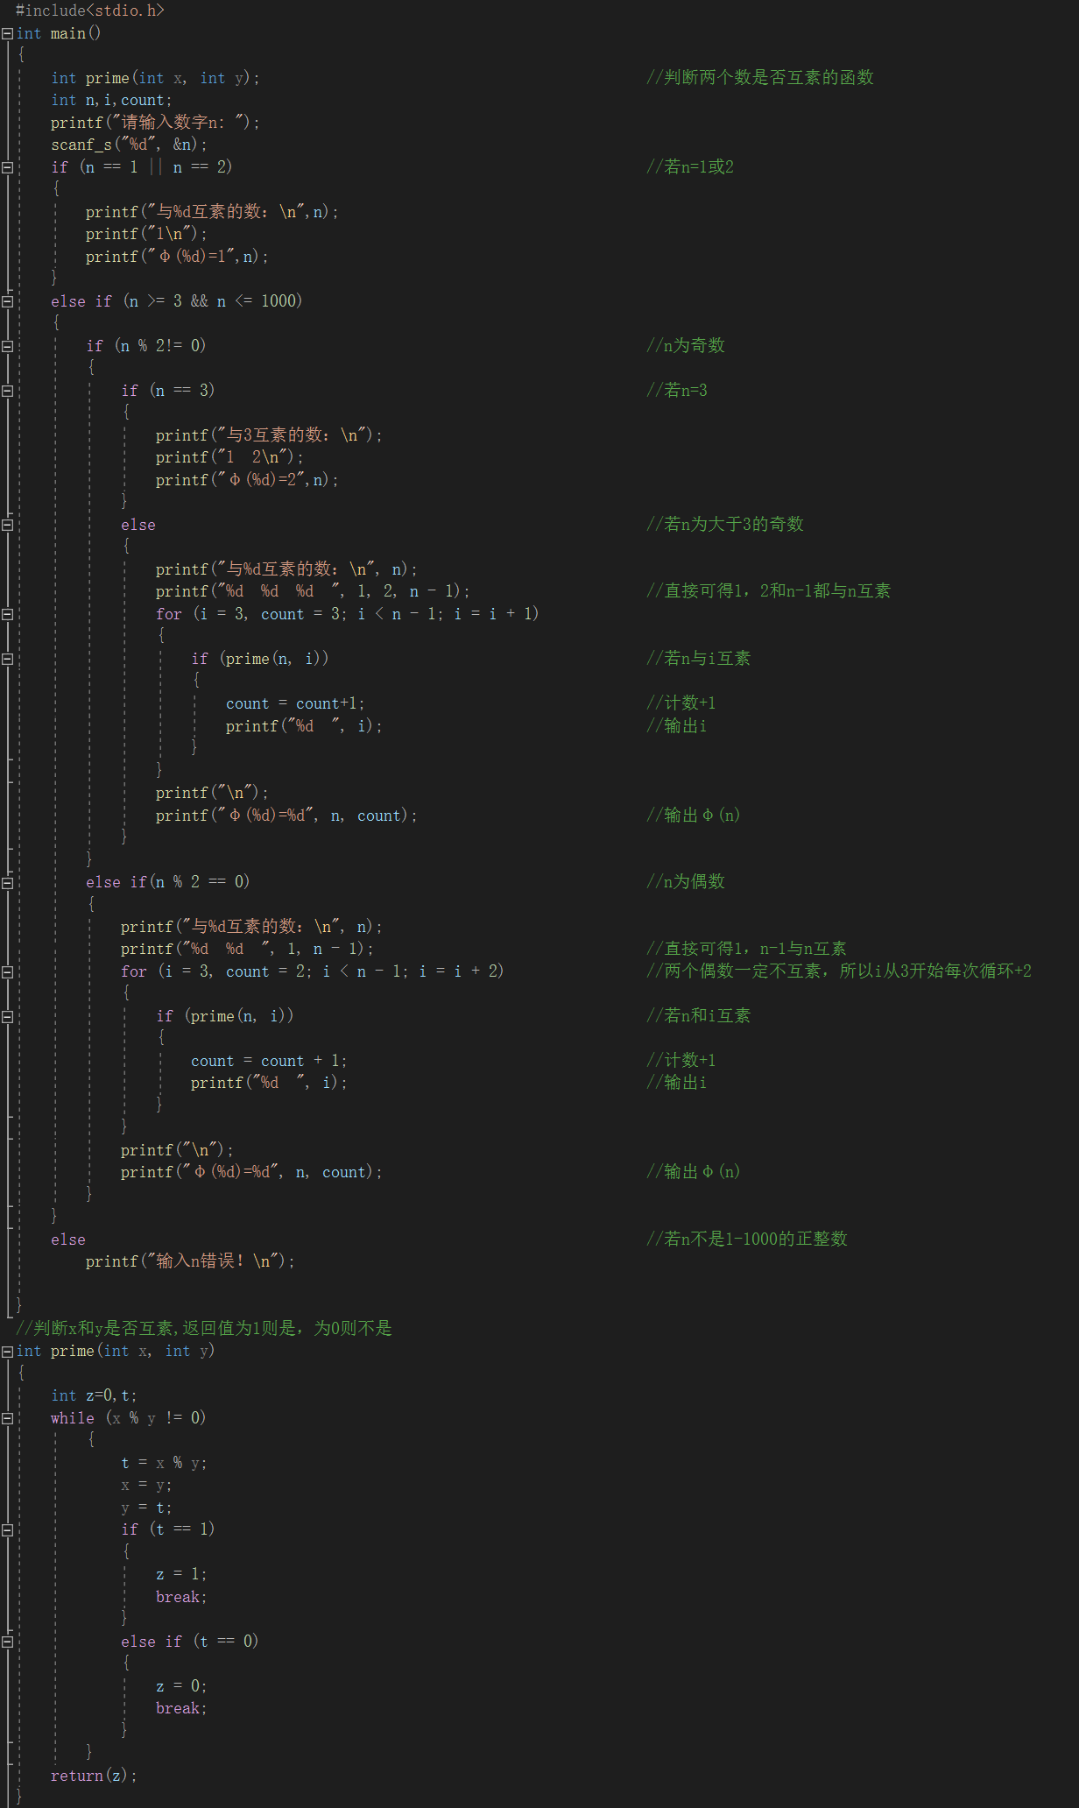
- 实验步骤与调试
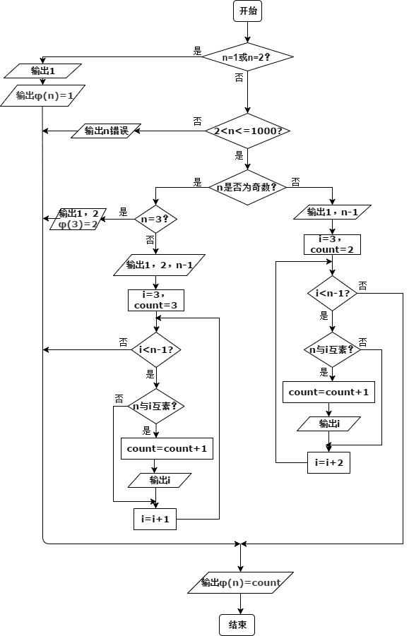

‘
步骤1：最初printf("φ(%d)=%d", n, count);写在else之后，当n为1或2或3时会多输出一个φ(n)，后在每个if板块都增加，错误排除
步骤2：count = count = 1;错误，使输出的φ(n)一直为1，后改为count = count + 1;

- 实验结果与分析
输入n错误的情况：
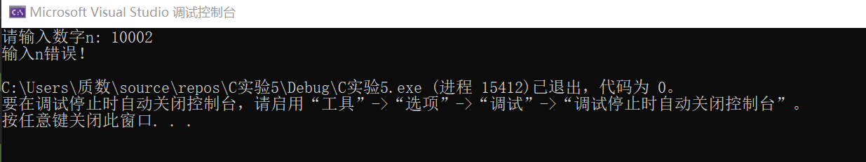
输入n=2:
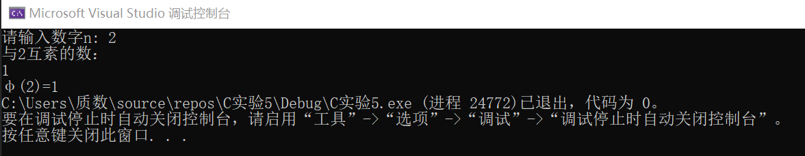
输入n为奇数时：
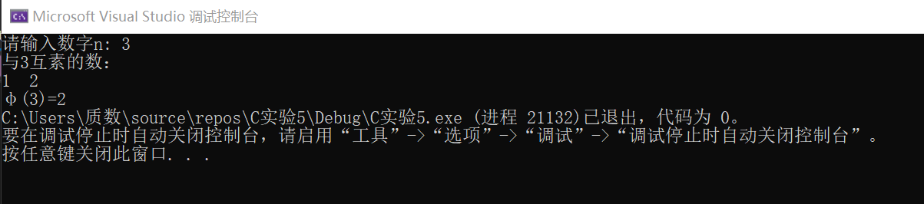
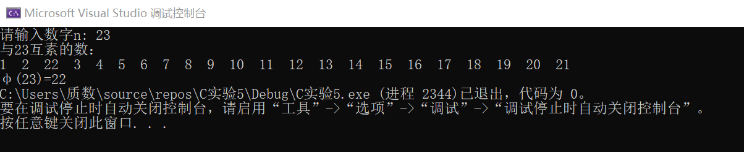
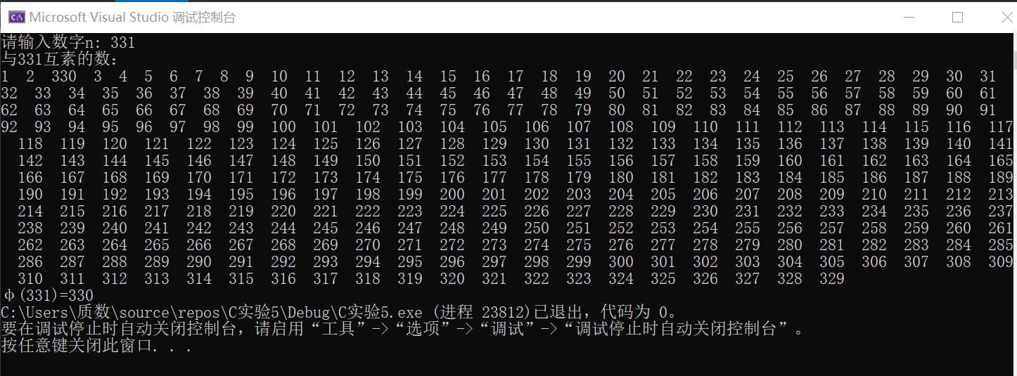
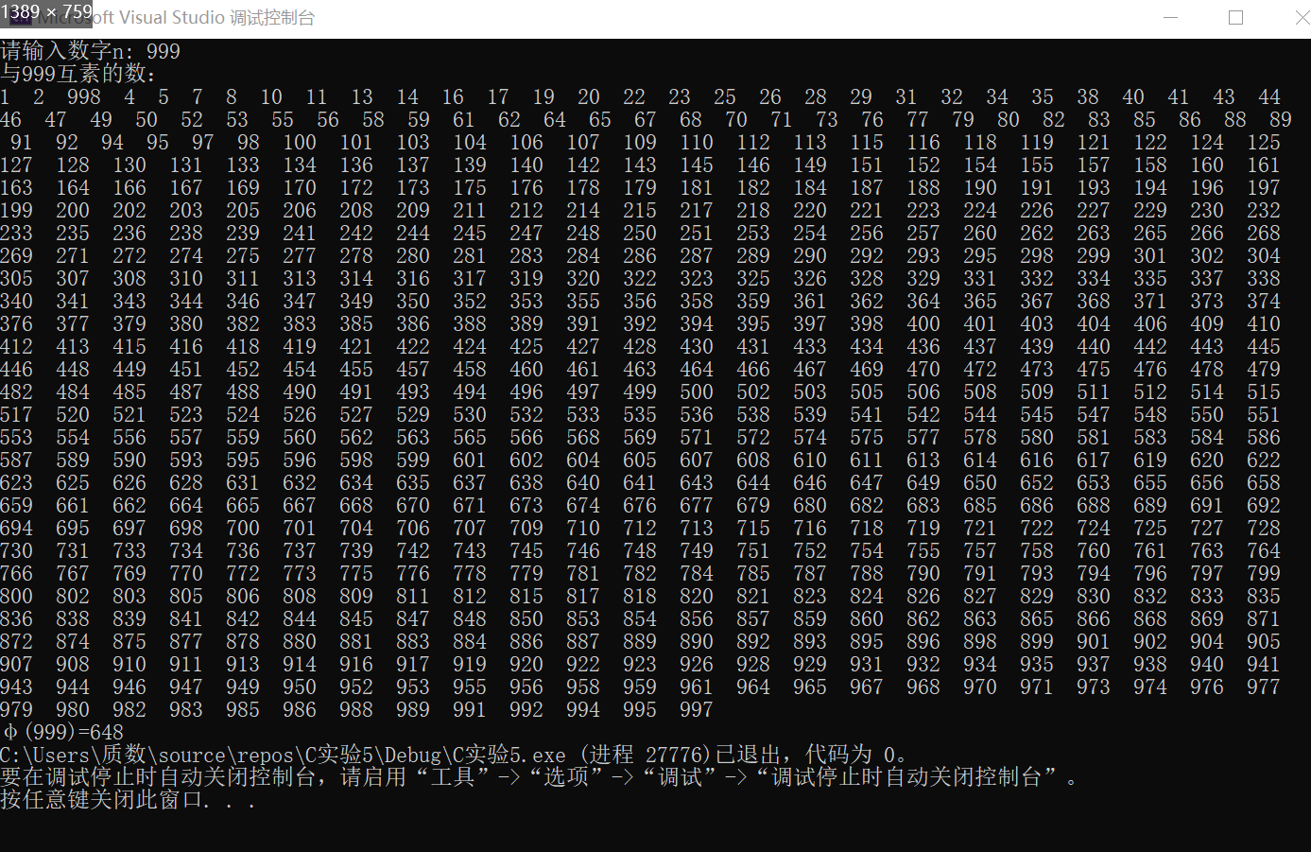

n为偶数时：
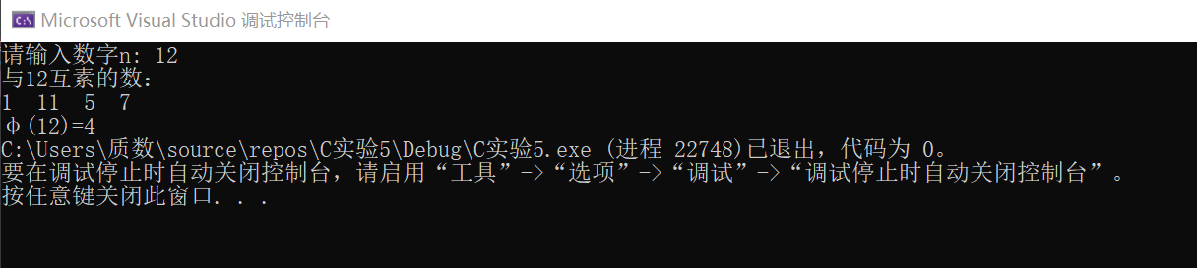

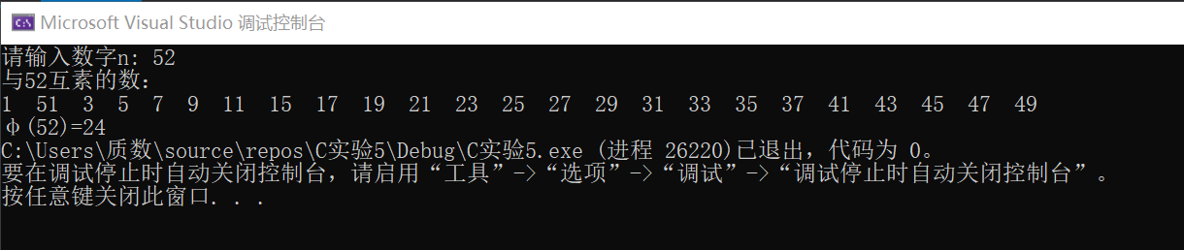

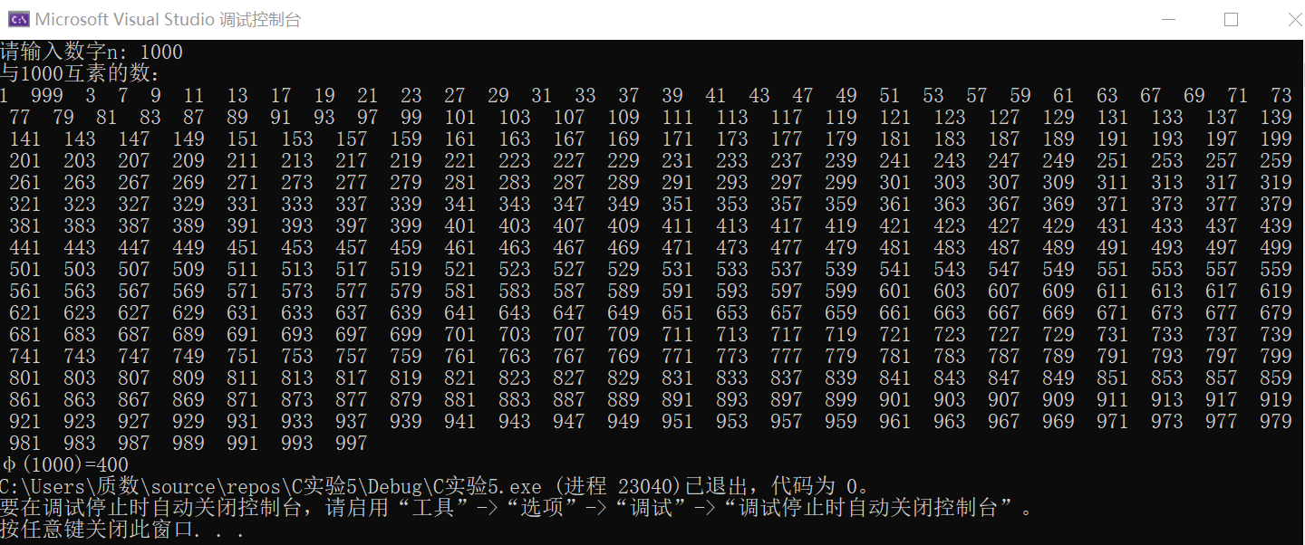
暨南大学本科实验报告专用纸(附页)

